PEMANFAATAN E-GOVERNMENT DALAM MENINGKATKAN PELAYANAN PELAPORAN PAJAK DI INDONESIA

PAPER TOPIK-TOPIK LANJUTAN SISTEM INFORMASI

Disusun Oleh

Yosi Riska Pratiwi 1501204501

Kelas: 06PEM



Binus University
Jakarta
2014
PEMANFAATAN E-GOVERNMENT DALAM MENINGKATKAN PELAYANAN PELAPORAN PAJAK DI INDONESIA

Yosi Riska Pratiwi
Jurusan Sistem Informasi Bina Nusantara University, yosi_riska@yahoo.co.id

ABSTRAK
E-Government merupaka teknologi informasi oleh pemerintah untuk memberikan informasi dan pelayanan bagi warganya untuk urusan bisnis, serta hal-hal lain yang berhubungan dengan pemerintahan. Tujuan dan manfaat dari paper ini agar mahasiswa dapat memahami tentang E-Government serta dapat mengimplementasikan nya kedalam kasus. Metodelogi yang digunakan penulis sumber dari internet, dan website yang berhubungan dengan topic ini dan mengambil dari jurnal-jurnal serta buku yang berkaitan dengan topik E-Government. Penulis mencari materi-materi yang berhubungan dengan E-Government dan meningkatkan pelayanan pelaporan pajak di indonesia hasil yang dicapai adalah terbentuknya sebuah paper yang berjudul Pemanfaatan E-Government dalam meningkatakan pelayanan pelaporan pajak di indonesia. Kesimpulan yang dapat diambil dengan pembuatan paper ini adalah mahasiswa mengetahui pentingnya E-Government dalam suatu pelayanan pelaporan pajak.
Kata kunci: E-Government, Pelaporan Pajak.

DAFTAR ISI

Abstrak i
Daftar Isi ii
Daftar Gambar iii

BAB 1 PENDAHULUAN 1
- Latar Belakang 1
- Ruang Lingkup 1
- Tujuan dan Manfaat 1
- Metodologi 1

BAB 2 LANDASAN TEORI 2
- Pengertian E-Government 2
- Pengertian Pajak 2
- Pengertian Information and Comunication Technology 3
- Pengertian Internet 3

BAB 3 PEMBAHASAN 4
- E-Government 4
3.1.1 Kategori E-Government 4
3.1.2 Manfaat E-Government 5
3.1.3 Kelebihan E-Government 6
3.1.4 Kekurangan E-Government 7
- Pajak 7
3.2.1 Manfaat Pajak 7
3.2.2 Pelaporan Pajak 8
3.2.3 Kewajiban Wajib Pajak 8
3.2.4 NPWP 9
- E-Filing 9
3.3.1 Jenis SPT Yang Bisa Disampaikan Dengan Menggunakan e-Filing 10
3.3.2 Keuntungan E-Filing 11
3.3.3 Cara Menggunakan E-Filing 11

BAB 4 PENUTUP 14
- Simpulan 14
- Saran 14

DAFTAR PUSTAKA iv
LAMPIRAN v

DAFTAR GAMBAR

BAB 3 PEMBAHASAN 4

Gambar 3.1 Website Pajak 7
Gambar 3.1 E-filing 10
Gambar 3.2 Formulir e-FIN 12
Gambar 3.2 Formulir e-Filing 13

BAB 1
PENDAHULUAN

  - Latar Belakang

Pajak merupakan salah satu sumber penerimaan negara yang digunakan untuk melaksanakan pembangunan bagi seluruh rakyat Indonesia. Semakin besarnya peranan pajak dalam pembangunan menjadi perhatian semua pihak, karena tingginya pajak menunjukan kemampuan kemandirian bangsa dalam membiyayai pembangunan dari seluruh komponen bangsa. Pajak memberikan manfaat secara tidak langsung bagi masyarakat, karena hasil yang akan dikembalikan pada masyarakat dalam bentuk pengembangan infrastruktur dan fasilitas umum, sehingga pajak tersebut seharusnya dapat dinikmati secara merata oleh seluruh lapisan masyarakat. Selain untuk membangun infrastruktur dan fasilitas umum, Pajak juga dipergunakan untuk membayar gaji pegawai negri, pensiun pegawai negri, bahkan subsidi yang selama ini dirasakan oleh masyarakat bersal dari pajak yang dibayarkan.
Sebagaimana ditentukan dalam undang-undang perpajakan, Surat Pemberitahuan (SPT) mempunyai fungsi sebagai suatu sarana bagi wajib pajak di dalam melaporkan dan mempertanggungjawabkan penghitungan jumlah pajak yang sebenarnya terhutang. Selain itu Surat Pemberirtahuan (SPT) berfungi untuk melaporkan pembayaran atau pelunasan Pajak baik yang dilakukan Wajib Pajak sendiri maupun melalui mekanisme pemotongan dan pemungutan yang dilakuakan oleh pihak pemotong/pemungut, melaporkan harta dan kewajiban, dan pembayaran dari pemotong atau pemungut tentang pemotong dan pemungut pajak yang telah dilakukan.
Untuk mencapai keberhasilan penerapan e-Government pada pelayanan pelaporan pajak di Indonesia, teknologi sistem informasi mampu menyediakan ruang informasi pelayanan public yang dapat diakses oleh siapapun dimana pun secara mudah. Perencanaan strategis organisasi memuat pedoman kebutuhan Sistem Informasi seperti apa yang diperlukan dalam sebuah organisasi untuk membantu mencapai visi dan misinya.

  - Ruang Lingkup

Dalam penulisan paper ini, yang mencakup antara lain:
    - Pemahanan tentang e-Government
    - Manfaat e-Government dalam meningkatkan pelayanan pelaporan pajak di Indonesia
    - Menerapkan sistem e-Filing kepada wajib pajak di Indonesia.

  - Tujuan dan Manfaat

Adapun tujuan dan manfaat yang dapat diperoleh dari penulisan paper ini antara lain:
      - Untuk memahami e-Government dan manfaat e-Government.
      - Untuk memahami pajak dan manfaat pembayaran pajak.
      - Untuk mengetahui contoh e-Government pelaporan pajak dan cara menggunakan
e-Filing.

  - Metodologi
Dalam pembuatan tugas paper ini saya mengambil banyak sumber dari internet, dan
website yang berhubungan dengan topik ini dan mengambil dari jurnal-jurnal serta buku yang berkaitan dengan topik e-Government.

BAB 2
LANDASAN TEORI

- Pengertian e-Government
Menurut The World bank ,”E-Government refers to the use by government agencies of information technologies (such as Wide Ares Networks,the Internet,and mobile computing) that have the ability to transform relations with citizens,business and other arms of government.”
Berdasarkan definisi yang dikemukakan oleh Bank Dunia e-Government berhubungan dengan kemampuan untuk menggunakan teknologi informasi dan komunikasi untuk meningkatkan hubungan antara pemerintah, masyarakat, pelaku bisnis dan di antara instansi pemerintah. Teknologi informasi yang digunakan seperti WAN (Wide Area Net­work), Internet, mobile computing dan berbagai teknologi lain yang berfungsi untuk menyebarluaskan informasi dan memberi pelayanan elektronik.
Menurut UNDP (United Nation Development Programme) “E-government is the application of Information and Communication Technology (ICT) by government agencies”
Beradasarkan definisi UNDP, E-Government adalah penggunaan teknologi informasi dan komunikasi (ICT- Information and Communicat-ion Technology) oleh pihak pemerintahan.

- Pengertian Pajak

Definisi pajak menurut Undang-Undang Nomor 16 tahun 2009 tentang perubahan keempat atas Undang-Undang Nomor 6 tahun 1983 tentang Ketentuan Umum dan Tata Cara Perpajakan pada Pasal 1 ayat 1 berbunyi pajak adalah kontribusi wajib kepada negara yang terutang oleh orang pribadi atau badan yang bersifat memaksa berdasarkan Undang-Undang, dengan tidak mendapatkan imbalan secara langsung dan digunakan untuk keperluan negara bagi sebesar-besarnya kemakmuran rakyat.
Menurut Prof. Dr. A. Adriani, pajak adalah iuran masyarakat pada negara (yang sifatnya dapat dipaksakan) yang terutang oleh yang wajib membayarnya menurut peraturan-peraturan umum (undang-undang) dengan tidak mendapat prestasi kembali yang dapat ditunjuk dan yang digunakan untuk membiayai pengeluaran-pengeluaran umum berhubung tugas-tugas negara untuk menyelenggarakan pemerintahan.

- Pengertian Information and Comunication Technology
Menurut Turban, et.al.(1999:19) TI didefinisikan sebagai “aspek teknologi dari Sistem Informasi, meliputi hardware, software, database, jaringan(network).” Komponen utama TI meliputi : Perangkat keras (hardware), perangkatlunak (software), basis data (database), jaringan (network).
Pengertian TIK menurut puskur Diknas Indonesia TIK mencakup dua aspek : (1). teknologi informasi adalah meliputi segala hal yang berkaitan dengan proses, penggunaan sebagai alat bantu, manipulasi, dan pengelolaan informasi.(2). Teknologi komunikasi adalah segala hal yang berkaitan dengan penggunaan alat bantu untuk memproses dan mengirimkan data dari perangkat satu keperangkat lainya.
Dari beberapa pengertian dan penjelasan diatas, penulis dapat menyimpulkan bahwa Information and Communcation Technology merupakan beberapa aspek penting yang terdapat didalam suatu teknologi untuk melakukan.

- Pengertian Internet

Internet adalah suatu jaringan komputer yang satu dengan yang lain saling terhubung untuk keperluan komunikasi dan informasi. Sebuah komputer dalam satu jaringan internet dapat berada di mana saja atau bahkan di seluruh Indonesia. Sering juga internet diartikan sebagai jaringan komputer di seluruh dunia yang berisikan informasi dan sebagai sarana komunikasi data yang berupa suara, gambar, video dan juga teks. Informasi ini dibuat oleh penyelenggara atau pemilik jaringan komputer atau dibuat pemilik informasi yang menitipkan informasinya kepada penyedia layanan internet.

BAB 3
PEMBAHASAN
- E-Government

E-Government merupakan salah satu kegitan kepemerintahan yang menggunakan teknologi informasi dan komunikasi untuk melakukan layanan publik yang lebih baik antara pemerintah dengan masyarakat atau yang biasa disebut dengan (G2C)Government to Citizens, pemerintah dengan pelaku bisnis (G2B) Government to Business, pemerintah dengan pemerintah (G2G) Government to Government dan pemerintah dengan karyawan pemerintah atau (G2E)Government to Employee.

    - Kategori E-Government

E-Government mempunyai beberapa kategori yaitu:
- G2C (Government to Citizens)
Tipe G2C atau Government to Citizens ini merupakan aplikasi e-Government yang paling umum, yaitu dimana pemerintah membangun dan menerapkan berbagai portofolio teknologi informasi dengan tujuan utama untuk memperbaiki hubungan interaksi dengan masyarakat (rakyat).
Contoh aplikasinya adalah sebagai berikut :
- Kepolisian menawarkan jasa pelayanan perpanjangan Surat Ijin Mengemudi (SIM) atau Surat Tanda Nomor Kendaraan (STNK) dengan internet dengan maksud untuk mendekatkan aparat administrasi kepolisian dengan komunitas para pemilik kendaraan bermotor dan para pengemudi, sehingga yang bersangkutan tidak harus bersusah payah datang ke Komdak dan antri untuk memperoleh pelayanan.
- Kantor Imigrasi dengan Bandara Udara Internasional Soekarno Hatta dan sejumlah bank swasta bekerja sama membangun jaringan teknologi informasi sehingga para turis lokal yang berwisata dapat membayar fiskal melalui mesin-mesin ATM sehingga tidak perlu harus meluangkan waktu lebih awal dan antri di bandara udara.

- G2B (Government to Business)
Tugas utama dari sebuah pemerintahan adalah membentuk sebuah lingkungan bisnis yang kondusif agar perekonomian sebuah negara dapat berjalan sesuai yang diinginkan. Dalam melakukan aktivitas sehari-hari, entitas bisnis semacam perusahaan swasta membutuhkan banyak sekali data dan informasi yang dimiliki oleh pemerintah.
Oleh karena itu, yang bersangkutan juga harus berinteraksi dengan berbagai lembaga kenegaraan karena berkaitan dengan hak dan kewajiban organisasinya sebuah entitas berorientasi profit.Diperlukannya relasi yang baik antara pemerintah dengan kalangan bisnis tidak saja bertujuan untuk memperlancar para praktisi bisnis Dalam menjalankan roda perusahaanya, namun lebih jauh lagi banyak hal yang dapat menguntungkan pemerintah jika terjadi relasi interaksi yang baik dan efektif dengan industri swasta.

- G2G (Government to Government)
Kebutuhan untuk berinteraksi antara satu pemerintah dengan pemerintah lain setiap harinya tidak hanya pada hal-hal yang berbau diplomasi , namun lebih jauh lagi untuk memperlancar kerja sama antar negara dan kerja sama antar entitas-entitas negara (masyarakat, industri, perusahaan, dan lain-lain) dalam melakukan hal-hal yang berkaitan dengan administrasi perdagangan, proses-proses politik, mekanisme hubungan sosial dan budaya, dan lain sebagainya.
Berbagai penerapan e-Government bertipe G2G antara lain:
- Hubungan administrasi antara kantor pemerintah setempat dengan sejumlah kedutaan-kedutaan besar atau konsulat jenderal untuk membantu penyediaan data dan informasi akurat yang dibutuhkan oleh para warga negara asing yang sedang berada di tanah air.
- Aplikasi yang menghubungkan kantor-kantor pemerintah setempat dengan bank-bank asing milik pemerintah di negara lain dimana pemerintah setempat menabung dan menanamkkan uangnya.
- Pengembangan suatu sistem basis data intelejen yang berfungsi untuk mendeteksi mereka yang tidak boleh masuk atau keluar dari wilayah negara (cegah dan tangkal).
- Sistem informasi di bidang hak cipta intelektual untuk pengecekan dan pendaftaran terhadap karya-karya tertentu yang ingin memperoleh hak paten internasional dan sebagainya.

- G2E (Government to Employes)
Aplikasi e-Government juga diperlukan untuk meningkatkan kinerja dan kesejahteraan para pegawai negeri atau karyawan pemerintah yang bekerja di sejumlah institusi sebagai pelayanan masyarakat.
Berbagai jenis aplikasi yang dapat dibangun dengan menggunakan format G2E ini antara lain:
- Sistem pengembangan karir pegawai pemerintah yang selain bertujuan untuk meyakinkan aadanya perbaikan kualitas sumber daya manusia, diperlukan juga sebagai penunjang proses mutasi, rotasi, demosi, dan promosi seluruh karyawan pemerintahan.
- Aplikasi terpadu untuk mengelola berbagai tunjangan kesejahteraan yang merupakan hak dari pegawai pemerintahan sehingga yang bersangkutan dapat terlindungi hak-hak individualnya.
    - Sistem asuransi kesehatan dan pendidikan bagi para pegawai pemerintahan yang telah terintegrasi dengan lembaga-lemabga kesehatan (rumah sakit, poliklinik, apotik, dan lain sebagainya) dan institusi-institusi pendidikan (sekolah, perguruan tinggi, kejuruan, dll).
- Aplikasi yang dapat membantu karyawan pemerintah dalam membantu untuk melakukan perencanaan terhadap aspek finansial keluarganya termasuk di dalamnya masalah tabungan dan dana pensiun, dll.

    - Manfaat e-Government

Berdasarkan definisi e-Government terdapat beberapa manfaat e-Government:
- Meningkatkan efisiensi: ICT dapat membantu meningkatkan efisiensi pemrosesan tugas massal dan operasi administrasi publik. Aplikasi berbasis internet dapat melakukan penghematan pengumpulan dan transmisi data, serta penyediaan informasi dan komunikasi dengan pelanggan. Efisiensi yang signifikan di masa mendatang dilakukan melalui proses berbagi data antara pemerintah.
- Meningkatkan layanan: Fokus pelanggan dalam hal ini internet dapat membantu mencapai tujuan ini dengan memunculkan pemerintah sebagai organisasi yang memberikan layanan online dengan lancar. Sama dengan semua layanan, layanan e-Government juga harus dikembangkan berdasarkan permintaan dan nilai pengguna.
- Membantu mencapai hasil kebijakan tertentu: ICT dapat membantu memberikan kepentingan dan berbagi informasi, ide untuk menentukan hasil kebijakan.
- Membantu membangun kepercayaan antara pemerintah dan warganya: Membangun kepercayaan antara pemerintah dan warganya merupakan pokok bagi pemerintahan yang baik. ICT dapat membantu membangun kepercayaan dengan adanya keterlibatan warga dalam proses kebijakan, mempromosikan pemerintah yang terbuka dan bertanggung jawab serta membantu mencegah korupsi. Proses ini dilakukan dengan memanfaatkan ICT untuk mendorong warga agar dapat memberikan saran yang membangun mengenai isu publik dan menilai dampak penerapan teknologi untuk membuka proses kebijakan.
- Meningkatkan transparansi dan tanggung jawab: ICT dapat membantu meningkatkan transparansi dalam proses pengambilan keputusan dengan memudahkan informasi-informasi untuk dapat diakses mempublikasikan debat dan rapat, anggaran dan pengeluaran, hasil dan alasan pemerintah untuk mengambil suatu keputusan penting, dll agar masyarakat mengetahui apa yang terjadi.

    - Kelebihan e-Government

Dengan berkembangnya e-government ini terdapat banyak kelebihan yang dapat memberikan kemudahan dalam pemerintahan sepeti:
- e-Government dapat membentuk sebuah jaringan informasi dan transaksi pelayanan publik yang berkualitas, cepat, dan terjangkau untuk mempermudah masyarakat dalam melakukan kegiatan pemerintahan.
- e-Government dapat membentuk suatu mekanisme dan saluran komunikasi dengan lembaga-lembaga negara yang ada serta menyediakan fasilitas dialog publik.
- e-Government akan membentuk suatu sistem manajemen dan proses kerja yang transparan dan efisien dalam memberikan layanan yang lebih baik pada masyarakat.

    - Kekurangan e-Government

E-Government dengan berbagai macam kelebihan tenyata masih mempunyai kekurangan seperti:
  - Karena pola pikir masyarakat yang masih sederhana dan banyaknya masyarakat yang masih belum mengerti di bidang TI
  - Penyebab kedua karena keterbatasan jumlah server dan sedikitnya software berlisensi karena mahal dapat mempengaruhi kinerja e-Government.
  - Penyebab ketiga yaitu karena belum terintegrasinya database dan sistem aplikasi secara menyeluruh sehingga dapat menghambat perkerbangan e-Government.
  - Adanya penyebab lain seperti Infrastruktur yang belum memadai dan tempat aksesnya yang terbatas.

- Pajak

Pajak adalah sejumlah uang yang dibayarkan kepada kas Negara. Pajak akan dipergunakan untuk menutup biaya produksi barang dan jasa kolektif untk mencapai kesejahteraan umum. Pajak dipungut berdasarkan undang-undang sehingga sifatnya memaksa. Bagi Wajib Pajak yang tidak membayar pajak akan dikenakan sanksi sesuai undang-undang yang berlaku. Orang yang membayar pajak memang tidak mendapat balas jasa langsung. Untuk melakukan pelaporan dapat di akses pada www.pajak.go.id.

Contoh Website Pajak:
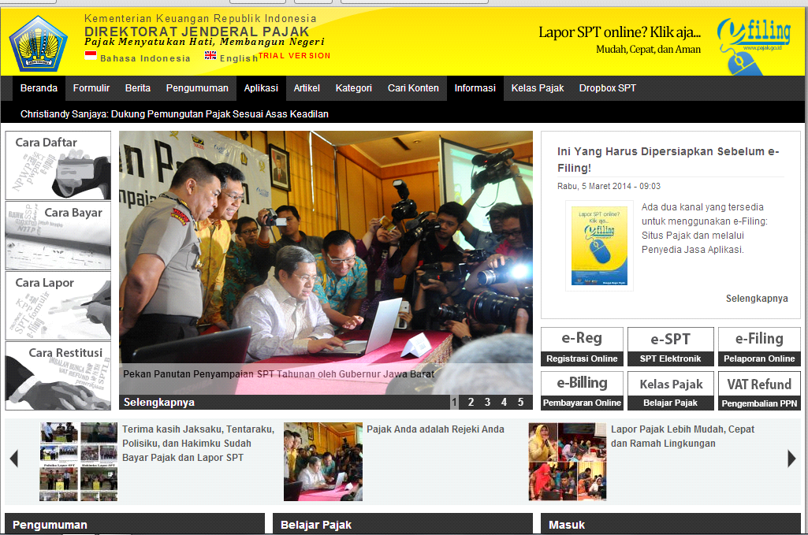

Gambar 3.2 website pajak

Gambar 3.1 Website Pajak
Sumber: www.pajak.go.id

- Manfaat Pajak

Pajak merupakan suatu sumber utama penerimaan Negara tanpa adanya pajak sebagian besar kegiatan Negara akan sulit untuk dapat dilaksanakan. Penggunaan uang pajak meliputi mulai dari belanja pegawai sampai dengan pembiayaan berbagai proyek pembangunan. Pembangunan sarana umum seperti jalan-jalan, jembatan, sekolah, rumah sakit, puskesmas, kantor polisi dibiayai dengan menggunakan uang yang berasal dari pajak tersebut.
Uang pajak juga digunakan untuk pembiayaan dalam rangka memberikan rasa aman bagi seluruh lapisan masyarakat. Setiap warga negara mulai saat dilahirkan sampai dengan meninggal dunia, menikmati fasilitas atau pelayanan dari pemerintah yang semuanya dibiayai dengan uang yang berasal dari pajak. Pajak juga digunakan untuk mensubsidi barang-barang yang sangat dibutuhkan masyarakat dan juga membayar utang negara ke luar negeri. Pajak juga digunakan untuk membantu UMKM baik dalam hal pembinaan dan modal.
Dengan demikian dapat terlihat jelas bahwa peranan penerimaan pajak bagi suatu negara menjadi sangat dominan dalam menunjang jalannya roda pemerintahan dan pembiayaan pembangunan. Disamping fungsi budgeter (fungsi penerimaan) di atas, pajak juga melaksanakan fungsi redistribusi pendapatan dari masyarakat yang mempunyai kemampuan ekonomi yang lebih tinggi kepada masyarakat yang kemampuannya lebih rendah. Oleh karena itu tingkat kepatuhan Wajib Pajak dalam melaksanakan kewajiban perpajakannya secara baik dan benar merupakan syarat mutlak untuk tercapainya fungsi redistribusi pendapatan.Sehingga pada akhirnya kesenjangan ekonomi dan sosial yang ada dalam masyarakat dapat dikurangi secara maksimal.

- Pelaporan Pajak

Pajak dilaporkan dengan menggunakan Surat Pemberitahuan (SPT) merupakan surat yang digunakan Wajib Pajak (WP) untuk:
- Melaporkan jumlah penghasilan yang menjadi objek pajak dan/atau bukan objek pajak.
- Melaporkan penghitungan dan/atau pembayaran pajak.
- Melaporkan harta dan kewajiban dan susunan anggota keluarga (tanggungan).

Terdapat 2 macam SPT yaitu:
- SPT Masa adalah surat pemberitahuan untuk suatu masa pajak (dilaporkan setiap tanggal 20 setelah saat terutangnya pajak atau masa pajak berakhir). Untuk SPT Masa PPN harus disampaikan paling lama akhir bulan berikutnya setelah berakhirnya Masa Pajak. Dalam hal akhir bulan adalah hari libur termasuk hari sabtu atau hari libur nasional, maka SPT Masa PPN dapat disampaikan pada hari kerja berikutnya.
- SPT Tahunan adalah surat pemberitahuan untuk suatu tahun pajak atau bagian tahun pajak dilaporkan paling lambat akhir bulan ketiga setelah tahun pajak berakhir untuk WP orang pribadi dan paling lambat akhir bulan keempat setelah tahun pajak berakhir untuk WP badan

Penyampaian SPT oleh WP dapat dilakukan:
- Secara langsung yaitu melalui KPP dan KP2KP terdekat, Pojok Pajak, Mobil Pajak, atau Drop Boxdi tempat publik yang ditentukan.
- Melalui pos, jasa ekspedisi atau jasa kurir yang dapat meberikan tanda bukti pengiriman.
- Secara elektronik (e-Filing) melalui jalur internet.

- Kewajiban Wajib Pajak

- Mendaftarkan Diri
Wajib Pajak mempunyai kewajiban untuk mendaftarkan diri ke KPP atau KP2KP berdasarkan wilayahnya meliputi tempat tinggal Wajib Pajak untuk diberikan Nomor Pokok Wajib Pajak (NPWP). Selain mendaftar melalui KPP atau KP2KP, pendaftaran NPWP juga dapat dilakukan melalui e-register, yaitu suatu cara untuk pendaftaran NPWP melalui media elektronik online (internet). Bagi UMKM baik perseorangan maupun badan (PT, CV,BUMD, firma, kongsi, koperasi, persekutuan, perkumpulan,yayasan, organisasi massa, organisasi sosial politik) yang memenuhi syarat sebagai Wajib Pajak, wajib mendaftarkan sendiri ke KPP atau K2KP untuk memperoleh NPWP. UMKM milik perseorangan yang wajib memiliki NPWP adalah yang Buku Panduan Hak dan Kewajiban Wajib Pajak 14 telah memenuhi persyarat subjektif dan syarat objektif. Syarat subjektifnya adalah orang pribadi, sedangkan syarat objektifnya adalah memiliki penghasilan yang akan dikenakan pajak melebihi Penghasilan Tidak Kena Pajak (PTKP).

- NPWP

NPWP adalah nomor yang diberikan kepada Wajib Pajaksebagai sarana yang merupakan tanda pengenal atau identitas bagi setiap Wajib Pajak dalam melaksanakan hak dan kewajibannya di bidang perpajakan. Untuk memperoleh NPWP, Wajib Pajak wajib mendaftarkan diri pada KPP,atau KP2KP dengan mengisi formulir pendaftaran dan melampirkan persyaratan administrasi yang diperlukan, atau dapat pula mendaftarkan diri secara on-line melalui e-register.

NPWP berfungsi sebagai adalah :
  - Merupakan sebagai salah satu sarana dalam administrasi perpajakan.
  - Sebagai identitas Wajib Pajak.
  - Untuk menjaga ketertiban dalam pembayaran pajak dan pengawasan administrasirasi perpajakan.
  - Sebagai persyaratan dalam pelayanan umum, misalnya passpor, kredit bank dan lelang.

- E-Filing

E-filing merupakan sistem pelaporan SPT menggunakan sarana internet tanpa melalui pihak lain dan tanpa biaya apapun, yang dibuat oleh DJP untuk memberikan kemudahan bagi WP dalam pembuatan dan penyerahan laporan SPT kepada DJP secara lebih mudah, lebih cepat, dan lebih murah. Dengan adanya e-Filing, Wajib Pajak(WP) tidak perlu lagi menunggu antrian yang panjang di lokasi penyerahan maupun Kantor Pelayanan Pajak (KPP). Oleh karena itu, DJB memberikan salah satu terobosan baru yaitu e-Filing yang akan membantu Wajib Pajak (WP) agar semakin mudah dan nyaman dalam melaksanakan kewajiban perpajakannya.
Wajib Pajak yang menyampaikan SPT Tahunan secara e-Filing harus memiliki e-FIN (Electronic Filing Identification Number)
Wajib Pajak dapat menyampaikan SPT atau pemberitahuan perpanjangan SPT Tahunan secara elektronik (e-Filing) melalui sarana:
- Penyedia Jasa Aplikasi (ASP), berdasarkan Peraturan Direktur Jenderal Pajak Nomor PER-47/PJ/2008 tentang Tata Cara Penyampaian Surat Pemberitahuan dan Penyampaian Pemberitahuan Perpanjangan Surat Pemberitahuan Tahunan Secara Elektronik (e-Filing) melalui Perusahaan Penyedia Jasa Aplikasi (ASP) sebagaimana telah diubah dengan PER-36/PJ/2013. Jenis surat pemberitahuan yang dapat disampaikan adalah seluruh jenis SPT baik masa maupun tahunan dan juga pemberitahuan perpanjangan SPT tahunan.
- Situs Pajak, berdasarkan Peraturan Direktur Jenderal Pajak Nomor PER-1/PJ/2014 tentang Tata Cara Penyampaian Surat Pemberitahuan Tahunan Pajak Orang Pribadi yang Menggunakan Formulir 1770S atau 1770SS secara e-Filing Melalui Situs Pajak (www.pajak.go.id). Jenis surat pemberitahuan yang dapat disampaikan adalah SPT Tahunan PPh Wajib Pajak Orang Pribadi formulir 1770S dan 1770SS.

- Jenis SPT yang Bisa Disampaikan dengan Menggunakan e-Filing

Untuk menyampai kan SPT dengan menggunakan e-Filing ada beberapa jenis SPT yang bisa disampaikan dengan menggunakan e-Filing yaitu:
- SPT Tahunan Orang Pribadi yang menggunakan Formulir 1770S – Yaitu Wajib Pajak(WP) Orang Pribadi (OP) yang mempunyai penghasilan dari satu atau lebih pemberi kerja, dari dalam negeri lainnya, dan/atau yang dikenakan Pajak Penghasilan bersifat final.
- SPT Tahunan Orang Pribadi yang menggunakan Formulir 1770SS – Yaitu WP OP yang mempunyai penghasilan hanya dari satu pemberi kerja dengan jumlah penghasilan bruto dari pekerjaan tidak lebih dari Rp60.000.000 (enam puluh juta rupiah) setahun dan tidak mempunyai penghasilan lain kecuali penghasilan berupa bunga bank dan/atau bunga koperasi.

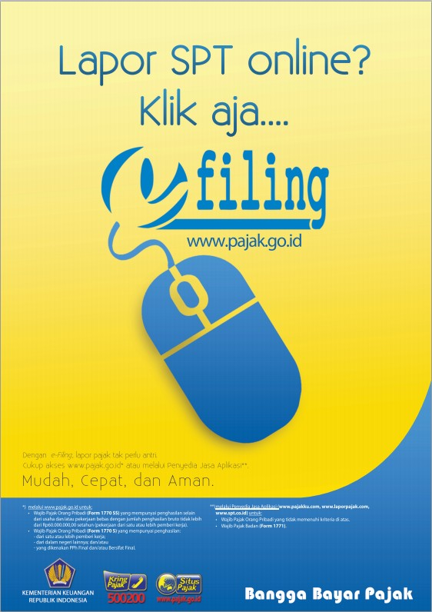

Gambar 3.2 E-filing
Sumber: http://www.pajak.go.id/sites/default/files/field/image/efiling_0.jpg

- Keuntungan E-Filing

Ada beberapa keuntungan dengan menggunakan fasilitas e-Filing melalui situs DJP, yaitu:
- Dengan menggunakan e-Filing penyampaian SPT dapat dilakukan secara cepat, aman, dan kapan saja dengan waktu (24x7)
- Menggunakan e-Filing tidak dikenakan biaya pada saat pelaporan SPT
- E-Filing melakukan penghitungan secara tepat karena menggunakan sistem komputer
- Temukan kemudahan dalam mengisi SPT karena pengisian SPT dalam bentuk wizard
- Dengan menggunakan e-Filing data yang disampaikan Wajib Pajak(WP) selalu lengkap karena ada validasi pengisian SPT
- E-Filing ramah lingkungan dengan mengurangi penggunaan kertas
- E-Filing juga menggunakan dokumen pelengkap (fotokopi Formulir 1721 A1/A2 atau bukti potong PPh, SSP Lembar ke-3 PPh Pasal 29, Surat Kuasa Khusus, perhitungan PPh terutang bagi WP Kawin Pisah Harta dan/atau mempunyai NPWP sendiri, fotokopi Bukti Pembayaran Zakat) tidak perlu dikirim lagi kecuali diminta oleh KPP melalui Account Representative (AR).

- Cara Menggunakan E-Filing

Untuk menggunakan e-Filing Cukup dengan 3 langkah, Wajib Pajak sudah dapat menyampaikan SPT melalui e-filing website Direktorat Jenderal Pajak dengan cara:
- Mengajukan Permohonan e-fin
Pengajuan Permohonan untuk memperoleh e-FIN dapat disampaikan secara langsung ke Kantor Pelayanan Pajak terdekat dengan menggunakan formulir permohonan memperoleh e-FIN, dengan ketentuan:
- Wajib Pajak harus menunjukkan asli kartu identitas diri Wajib Pajak;
dalam hal permohonan disampaikan oleh kuasa Wajib Pajak, harus menunjukkan asli kartu identitas diri kuasa Wajib Pajak dan menyampaikan surat kuasa bermeterai serta fotokopi identitas diri Wajib Pajak.
- Mendaftarkan diri sebagai Wajib Pajak e-filing
Setelah Wajib Pajak (WP) mendapatkan e-fin, Wajib Pajak dapat melakukan pendaftaran diri sebagai Wajib Pajak e-filing dengan cara :
- Buka menu e-Filing di website DJP (www.pajak.go.id) atau laman efiling.pajak.go.id
- Masukkan NPWP dan e-FIN
- Isikan data email, nomor handphone dan password
- Lakukan aktivasi akun e-filing dengan memilih tautan yang dikirim kepada
e-mail Wajib Pajak

Contoh Formulir e-Fin:
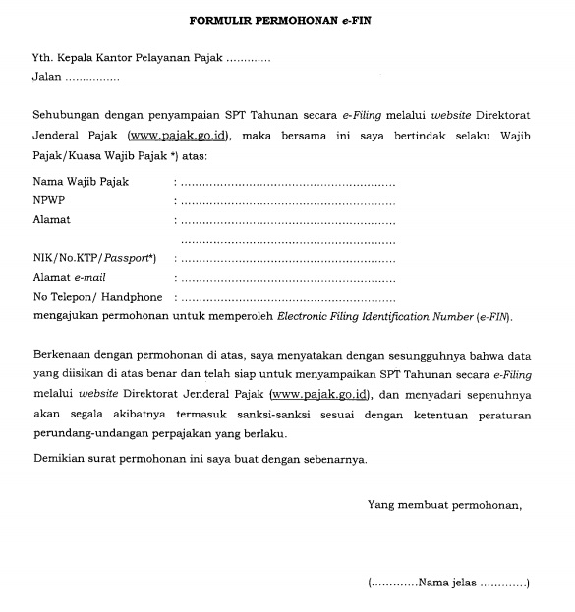

Gambar 3.3 Formulir e-FIN
Sumber: www.pajak.go.id/sites/default/files/info-pajak/PER-1%20Tahun%202014.pdf

- Setelah WP melakukan pendaftaran akun e-filing, selanjutnya Wajib Pajak sudah dapat menyampaikan SPT Tahunan dengan cara :
- Menyiapkan dokumen pendukung misalnya, bukti pembayaran zakat, daftar harta, daftar kewajiban/hutang, dll
- Selanjutnya buka menu e-Filing di website DJP (www.pajak.go.id) atau laman efiling.pajak.go.id
- WP harus Login aplikasi e-Filing menggunakan NPWP sebagai username dan password
- WP dapat mengisi e-SPT dengan benar, lengkap dan jelas
- Meminta kode verifikasi untuk penyampaian e-SPT
- Wajib Pajak (WP) menandatangani e-SPT dengan mengisi kode Verifikasi yang telah dikirimkan ke email Wajib Pajak
- Wajib Pajak Mengirim e-SPT secara e-Filing melalui website DJP (www.pajak.go.id)
- Wajib Pajak akan menerima Notifikasi melalui email/SMS
- Wajib Pajak menerima Bukti Penerimaan Elektronik

Contoh Formulir e-Filing:
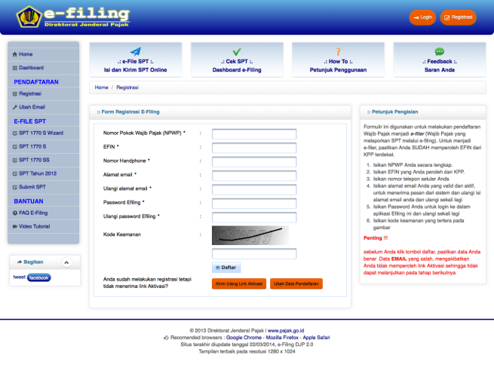
Gambar 3.4 Formulir e-Filing
Sumber : https://efiling.pajak.go.id/registrasi

BAB 4
PENUTUP
  - Simpulan
Berdasarkan hasil pembahsan yang telah diuraikan diatas, maka dapat diambil kesimpulan sebagai berikut ;
- Dapat mengetahui manfaat dari pelaporan pajak.
- Melayani berbagai pelaporan pajak dengan failitas yang modern dengan menggunakan e-filing agar mempermudah wajib pajak dalam melakukan pelaporan SPT.
- Mempermudah wajib pajak dalam melakukan pelaporan tanpa harus datang dan antri lagi ke kantor KPP terdekat.
- E-filing adalah suatu cara penyampaian SPT atau pemberitahuan perpanjangan SPT Tahunan yang dilakukan secara on-line yang realtime melalui website Direktorat Jendral Pajak
  - Saran

- Pelayanan Pelaporan Pajak di Indonesia diharapkan dapat terus meningkatkan pelayanan yang sudah baik menjadi lebih baik lagi terhadap para wajib pajak.
- Dapat menjalin hubungan yang lebih baik lagi dengan para wajib pajak dan mengutamakan kenyamanan para wajib pajak.

DAFTAR PUSTAKA
CIMSA. (n.d.). Manfaat E-Government. Retrieved 2014, from http://www.cimsaig.com/index.php?option=com_content&view=article&id=67&Itemid=82&lang=id
Direktorat Jenderal Pajak. (13 April, 2012). Penyampaian Surat Pemberitahuan Online (eFiling). Retrieved 2014, from http://www.pajak.go.id/content/penyampaian-surat-pemberitahuan-online-efiling
Direktorat Jenderal Pajak. (2013). Artikel. Retrieved 2014, from http://www.pajak.go.id/sites/default/files/Buku%20Lebih%20Dekat%20dengan%20Pajak%20Full%20Upload%20Mobile.pdf
Direktorat Jenderal Pajak. (2013). e-Filing. Retrieved 2014, from https://efiling.pajak.go.id/index
Indrajit, R. E. (2002). Electronic Government : Strategi Pembangunan dan Pengembangan Sistem Pelayanan Publik berbasis Teknologi Digital. Yogyakarta: Andi.
Pusat Kebijakan Pendapatan Negara. (n.d.). Pengertian Pajak. Retrieved 2014, from http://www.tarif.depkeu.go.id/Bidang/?bid=pajak&cat=kup
Riska, H. ,. (2013). Studi Tentang Penggunaan Internet Oleh Pelajar. ejournal sosiatri-sosiologi.
Suparmanto. (21 Oktober, 2013). Melalui Pajak, Kita Membangun Negeri. Retrieved 2014, from http://www.pajak.go.id/content/article/melalui-pajak-kita-membangun-negeri
the world bank group. (n.d.). definition e-government. Retrieved 2014, from http://go.worldbank.org/6WT3UPVG80

DAFTAR RIWAYAT HIDUP

Nama : Yosi Riska Pratiwi
Tempat, Tanggal Lahir : Bukittinggi,21 Mei 1993
Jenis Kelamin : Wanita
Agama : Islam
Alamat : Jl. Sudirman No.63 Bukittinggi, Sumatera Barat, 26116
No. Telepon : 081266268222
Riwayat Pendidikan
Pendidikan Formal : 1999 – 2005 : SD IslamMasyithahBukittinggi
2005 – 2008 : SMP Negeri 2 Bukittinggi
2008 – 2011 : SMA Negeri 3 Bukittinggi
2011 – Sekarang : Universitas Bina Nusantara
Pendidikan Non Formal : 2010-2011 : Bimbingan Belajar Ganesha Operation

